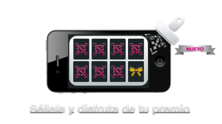
20/02/2013

¡ Todas tus tarjetas de fidelización en una sola aplicación móvil !
Llevamos miles de aplicaciones en el smartphone, pero al final las que más se usan¹ son las que te dan soluciones. Y Nokadi trata precisamente de facilitarte las cosas.

"Pues no, la tarjeta de los puntos del cine hoy me la he dejado". Sin embargo llevabas la del supermercado, la del videoclub, la de la tienda de muebles y la del restaurante. O llevas una billetera como un chaleco antibalas² o te pasan este tipo de cosas. La ventaja principal de Nokadi es que da la posibilidad de digitalizar todas esas tarjetas de fidelización y llevarlas en una aplicación para el Smartphone.

"De media, cada consumidor tiene 7 tarjetas, por lo que Nokadi es una solución para el problema que supone llevarlas físicamente encima", explican Aldo Martínez, Ioanna Vasilatou y Viktor Göhlin, los tres empresarios responsables. La aplicación es gratuita para los clientes y los negocios que están interesados en utilizarla son los que pagan a la empresa. "Pueden elegir entre dos modelos de pago, diseñados para adaptarse a diferentes tipos y tamaños de negocios", comentan.

Y te puedes olvidar también de la clásica pregunta "¿y con cuántos puntos me dan qué?", ya que ofrece el acceso a las ofertas de cada negocio del que seas socio en todo momento. La empresa Nokadi se encuentra en la fase de lanzamiento, pero observan ya un gran interés de parte de las empresas en su software.
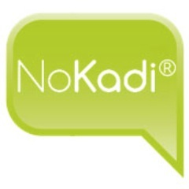

Principales características www.nokadi.com/es
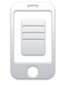
¡NoKadi® es la aplicación para Smartphone que libera tu cartera³ del bulto⁴ innecesario de tarjetas de fidelización porque digitaliza un número ilimitado de tarjetas en tan sólo unos clics!
Recibirás ofertas exclusivas de tus programas de fidelización en la aplicación. ¡Marca tus favoritas, compártelas o guárdalas en tu calendario personal!

Apuntarte a nuevos programas de fidelización de los socios⁵ de NoKadi es rápido y fácil, en un clic desde la aplicación.
¡NoKadi® es gratis, fácil de usar, cómodo, y te ahorra tiempo y dinero!

Vocabulario:
1. Usan (usar) = utiliser
2. Chaleco antibalas = gilet pare-balles
3. La cartera = le porte-feuilles
4. El bulto = l’accumulation
5. Socios = partenaires

Orientaciones:

1. Identificar y presentar los documentos.

2. Restituir las principales informaciones.

3. ¿Cuáles son las ventajas de la aplicación presentada en los documentos?

4. ¿Qué opinas de este nuevo sistema?

